Manual de Usuarios

**2020**

controlId@controlId.cl

#979026684

01/12/2020



**Sistema de Ventas**

Contenido

**1.** **Acceso** 3

**a.** **Activar Servidor** 3

**b.** **Acceder al Sistema** 3

**2.** **Entorno del Sistema** 4

**a.** **Descripción** 4

**3.** **Módulo Almacén** 5

**a.** **Categorías** 5

**b.** **Productos** 7

**4.** **Módulo Compras** 9

**a.** **Compras** 9

**b.** **Proveedores** 11

**5.** **Módulo Ventas** 13

**a.** **Ventas** 13

**Venta al Contado** 14

**Venta Crédito** 15

**Venta FISE** 16

**b.** **Clientes** 17

**c.** **Verificar Producto** 18

**6.** **Consultas** 19

**a.** **Estadística Mensual** 19

**b.** **Compras Realizadas** 19

**c.** **Compras Detalladas** 20

**d.** **Ventas Realizadas** 21

**e.** **Ventas Detalladas** 21

**f.** **Ventas Contado** 22

**g.** **Ventas Crédito** 23

**h.** **Ventas FISE** 23

**i.** **Deudas Pendientes** 24

**j.** **Balones Prestados** 25

**7.** **Mantenimiento** 26

**a.** **Empleados** 26

**b.** **Tipo de Usuario** 28

**c.** **Tipo de Documento** 30

**8.** **Anulaciones** 31

**a.** **Anular Compra** 31

**b.** **Anular Venta** 32

**9.** **Herramientas** 33

**a.** **Cambiar Contraseña** 33

**b.** **Calculadora** 33

**c.** **Respaldar BD** 33

**d.** **Restaurar BD** 35

**10.** **Ayuda** 38

**a.** **Ayuda** 38

**b.** **Acerca de…** 39

1. **Acceso**
   1. **Activar Servidor**

Un paso necesario para iniciar el Sistema es activar el servidor Apache XAMPP. Para activarlo hacemos click en el icono:

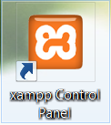

Nos aparecerá una nueva ventana, en esta ventana iniciamos los dos primeros servicios haciendo click en las dos primeras opciones **Start.**

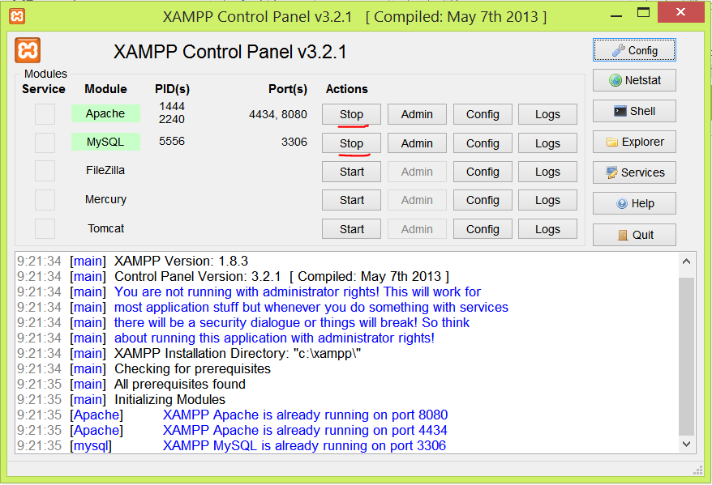

Ahora ya quedará activado nuestro servidor.

* 1. **Acceder al Sistema**

Ingresaremos al sistema haciendo click en el icono del escritorio:

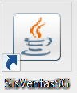

Para acceder al sistema de ventas es necesario tener una cuenta de acceso y una clave (la clave solo incluye números).

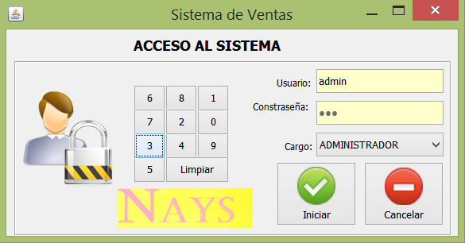

Después de ingresar los datos correctamente, se ingresa al sistema haciendo click en el botón Iniciar.

1. **Entorno del Sistema**
   1. **Descripción**

Después de acceder al sistema aparece el entorno principal y el menú con las opciones dependiendo del tipo de usuario que accede al sistema.

1.- Menú del Sistema

2.- Barra de Acceso rápido

3.- Barra de estado

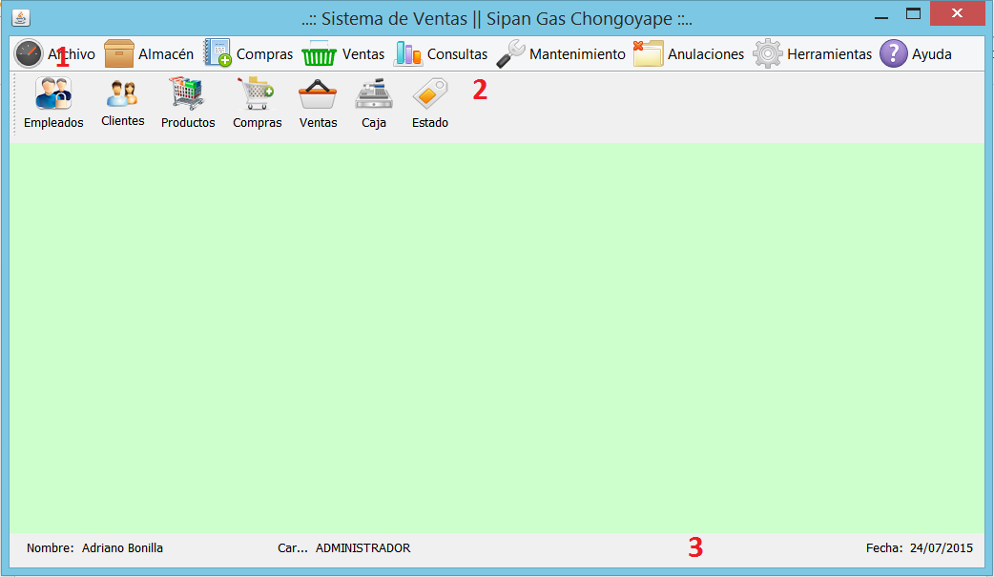

1. **Módulo Almacén**
   1. **Categorías**

Los productos del sistema de ventas están organizados mediante categorías, para actualizar las categorías accedemos desde la opción de menú **Almacén/Categoría** o presionando la tecla **F3.**

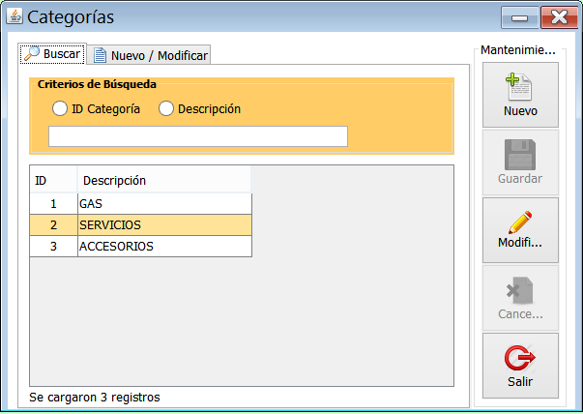

El primer formulario muestra el listado de las categorías y los botones para poder Registrar una nueva categoría (**Nuevo**), seleccionar una categoría para modificarla (**Modificar**) y la opción para cerrar el formulario (**Salir**). Podemos buscar las categorías por dos criterio, el primero por el código de cada categoría (**ID Categoría**) y por su **Descripción**, seleccionamos cualquiera de las dos opciones e ingresamos el texto a buscar.

**Registrar Categorías**

Después de hacer click en el botón nuevo aparece un formulario para registrar la categoría deseada, ingresamos los datos correspondientes y hacemos click en el botón guardar.

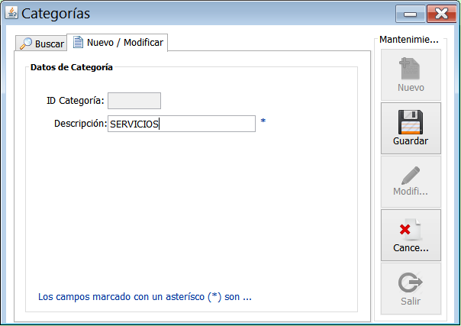

**Editar Categorías**

Si queremos modificar los datos de una categoría simplemente seleccionamos la categoría del listado, modificamos los datos de la categoría y hacemos click en el botón **Modificar.**

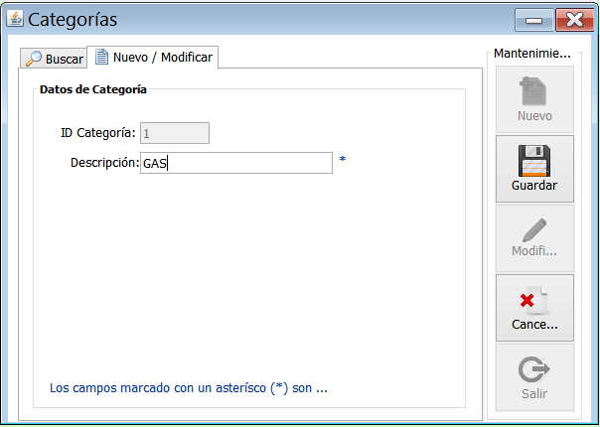

* 1. **Productos**

Para actualizar los productos que se pondrán a la venta en nuestro negocio accedemos desde la opción de menú **Almacén/Producto** o presionando la tecla **F2.**

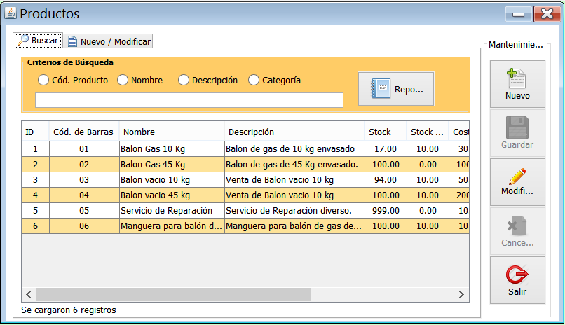

El primer formulario muestra el listado de los productos y los botones para poder Registrar un nuevo producto (**Nuevo**), seleccionar un producto para modificarlo (**Modificar**) y la opción para cerrar el formulario (**Salir**). Podemos buscar los productos por cuatro criterios, el primero por el código de cada producto (**Cód. Producto**), **Nombre**, por su **Descripción** y por la **Categoría** a la que pertenece, seleccionamos cualquiera de las opciones e ingresamos el texto a buscar.

**Reporte**

Podemos ver el reporte de todos los productos haciendo click en el botón **Reporte.**

**Registrar Productos**

Después de hacer click en el botón nuevo aparece un formulario para registrar el producto deseado, ingresamos los datos correspondientes y hacemos click en el botón guardar.

Se puede elegir la imagen desde .

Recomendaciones:

* Los productos deben de tener un código de barras (así no se trabaje con una lectora de código de barras).
* Solo se mostrarán en las ventas los productos **Activos.**
* Stock mínimo es el stock inicial al momento de la implementación del sistema, si después ingresa más productos solamente se registrará una compra.
* En caso de trabajar con una lectora de código de barras se puede trabajar con **CODE128**.
* La opción de código alternativo solamente se debe de utilizar si se trabaja con una lectora de código de barras.



**Editar Producto**

Si queremos modificar los datos de un producto simplemente seleccionamos el producto del listado, modificamos los datos del producto y hacemos click en el botón **Modificar.**



1. **Módulo Compras**
   1. **Compras**

La opción Compras permite que los ingresos de productos a almacén sean periódicos.

Cuando ya se están acabando los productos de nuestro almacén y queremos nuevamente ingresar más productos iremos a la opción **Compras/Compra** O presionar la tecla **F4.**

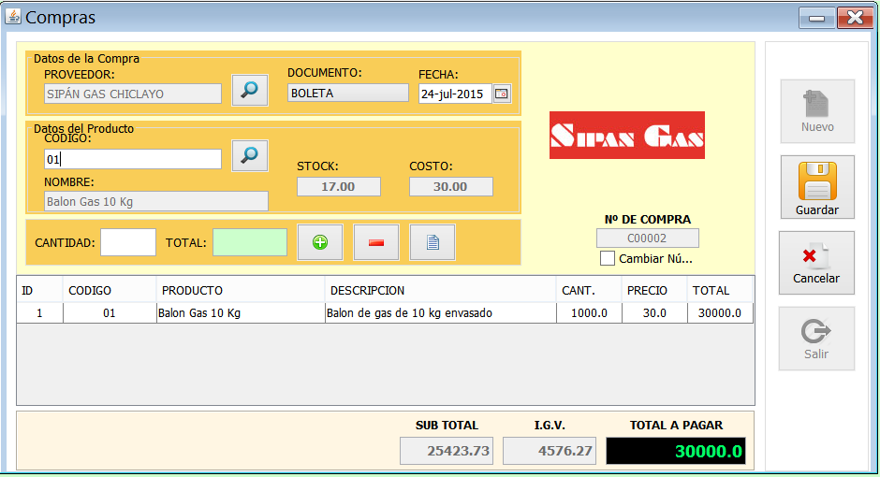

**Nuevo Ingreso**

Se debe de tener un control de todos los ingresos almacén y de los **proveedores** responsables de esos productos, para seleccionar el proveedor simplemente hacemos click en la lupa  a la altura de proveedor, si el proveedor aún no se encuentra registrado debemos registrarlo previamente (desde el formulario **Proveedor**) para seleccionarlo después.

Para seleccionar el proveedor nos aparecerá el siguiente formulario, en el cual podemos buscar al proveedor y seleccionarlo haciendo click en el botón salir:

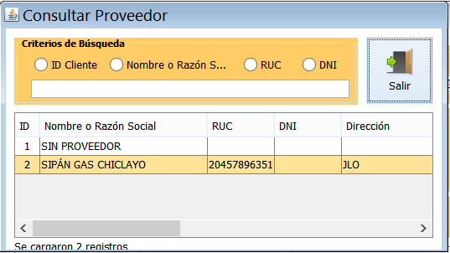

Seleccionamos el **tipo de documento** (Boleta, Factura, Ticket, Guía de Remisión).

Podemos modificar el número del comprobante que es autonumérico por un número establecido para eso seleccionamos la opción cambiar número

E ingresamos un nuevo número de comprobante.

Seleccionamos la **fecha de ingreso.**

Para ingresar los datos del producto a comprar, podemos escribir el código del producto o podemos hacer click en la lupa y seleccionar el producto que ingresará a almacén.

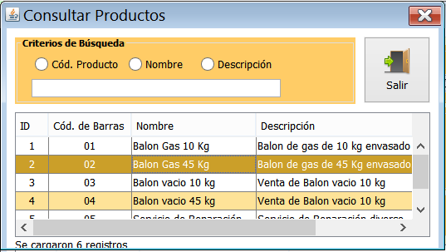

Ingresamos la **cantidad** de ingreso de ese producto y hacemos click en el botón, podemos ingresar más de un producto, primero seleccionamos los productos adicionales y después click en el botón.

Después cuando ya seleccionamos todos los productos, finalizamos el proceso de la compra haciendo click en el botón **Guardar.**

* 1. **Proveedores**

Para actualizar los proveedores que abastecerán de productos a nuestro negocio accedemos desde la opción de menú **Compra/Proveedor** o presionando la tecla **F5.**

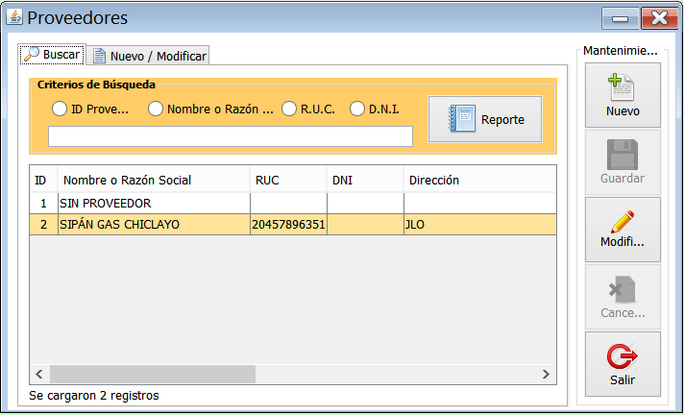

El primer formulario muestra el listado de los proveedores y los botones para poder Registrar un nuevo proveedor (**Nuevo**), seleccionar un proveedor para modificarlo (**Modificar**) y la opción para cerrar el formulario (**Salir**). Podemos buscar los proveedores por cuatro criterios, el primero por el código del proveedor (**ID Proveedor**), por su **Razón Social** o **Nombre,**  por su **R.U.C.** y por su **D.N.I.** seleccionamos cualquiera de las opciones e ingresamos el texto a buscar.

**Reporte**

Podemos ver el reporte de todos los proveedores haciendo click en el botón **Reporte.**

**Registrar Proveedores**

Después de hacer click en el botón nuevo aparece un formulario para registrar el proveedor deseado, ingresamos los datos correspondientes y hacemos click en el botón guardar.

Recomendaciones:

* Los proveedores pueden ser personas naturales (DNI) o personas jurídicas (RUC)
* Solo se mostrarán en las compras los proveedores **Activos.**

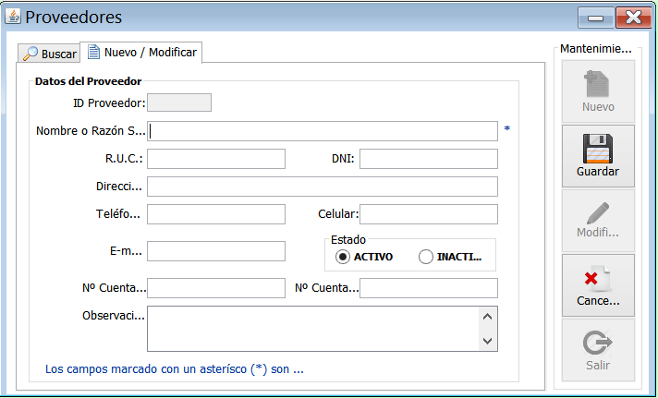

**Editar Proveedor**

Si queremos modificar los datos de un proveedor simplemente seleccionamos el proveedor del listado, modificamos los datos del proveedor y hacemos click en el botón **Modificar.**

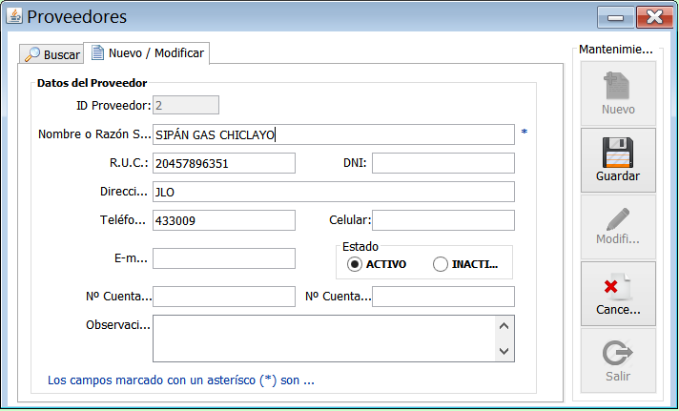

1. **Módulo Ventas**
   1. **Ventas**

La opción **ventas** permite la venta de los productos a nuestros clientes. Para realizar una venta iremos a la opción **Ventas/Venta** O presionar la tecla **F6.**

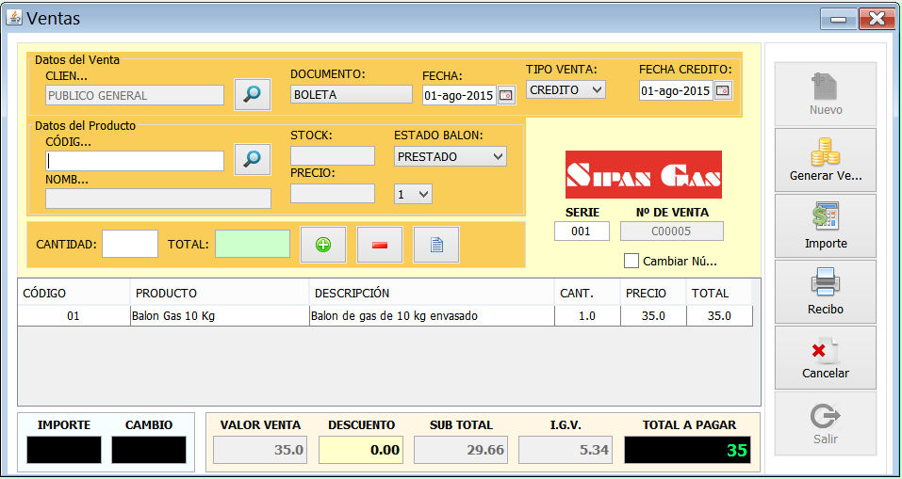

**Nueva Venta**

Se debe de tener un control exacto de todas las ventas y de los **clientes,** para seleccionar el cliente simplemente hacemos click en la lupa  a la altura de cliente, si el cliente aún no se encuentra registrado debemos registrarlo previamente (desde el formulario **Cliente**) para seleccionarlo después.

Para seleccionar el cliente nos aparecerá el siguiente formulario, en el cual podemos buscar al cliente y seleccionarlo haciendo click en el botón salir:

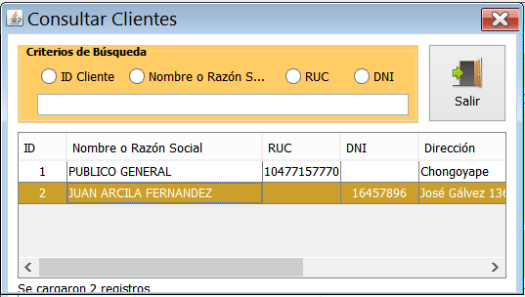

Seleccionamos el **tipo de documento** (Boleta, Factura, Ticket, Guía de Remisión).

Podemos modificar el número del comprobante que es autonumérico por un número establecido para eso seleccionamos la opción cambiar número 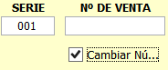

E ingresamos un nuevo número de comprobante.

Seleccionamos la **fecha de Venta.**

Podemos seleccionar si el balón de la venta de gas será **PROPIO** del cliente, o **PRESTADO** (especificando también la cantidad de balones prestados).

Para ingresar los datos del producto a vender, podemos escribir el código del producto o podemos hacer click en la lupa y seleccionar el producto que se venderá al cliente.



Ingresamos la **cantidad** de venta de ese producto y hacemos click en el botón, podemos vender más de un producto, primero seleccionamos los productos adicionales y después click en el botón.

Se puede agregar un descuento manual a algunas ventas, esto se realiza ingresando cantidad a descontar en la caja de texto descuento, hay un descuento automático de S/.16.00 soles cuando las ventas son por vale **FISE**.

**Venta al Contado**

Cuando se selecciona venta al contado, y finalizamos la venta haciendo click en el botón **Generar Venta** nos aparece automáticamente el ticket, boleta o factura de la venta**.**

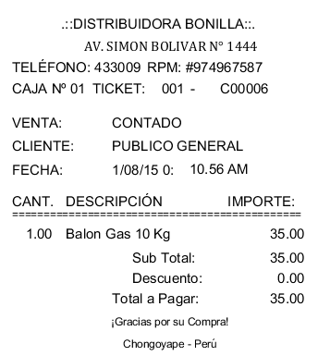

* 1. **Clientes**

Para tener un registro actualizado de todos nuestros clientes accedemos desde la opción de menú **Venta/Cliente** o presionando la tecla **F7.**

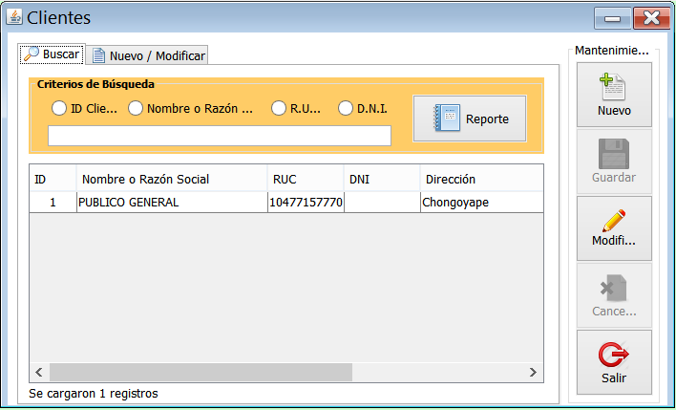

El primer formulario muestra el listado de los clientes y los botones para poder Registrar un nuevo cliente (**Nuevo**), seleccionar un cliente para modificarlo (**Modificar**) y la opción para cerrar el formulario (**Salir**). Podemos buscar los clientes por cuatro criterios, el primero por el código del cliente (**ID Cliente**), por su **Razón Social** o **Nombre,**  por su **R.U.C.** y por su **D.N.I.** seleccionamos cualquiera de las opciones e ingresamos el texto a buscar.

**Reporte**

Podemos ver el reporte de todos los clientes haciendo click en el botón **Reporte.**

**Registrar Clientes**

Después de hacer click en el botón nuevo aparece un formulario para registrar el cliente deseado, ingresamos los datos correspondientes y hacemos click en el botón guardar.

Recomendaciones:

* Los clientes pueden ser personas naturales (DNI) o personas jurídicas (RUC)

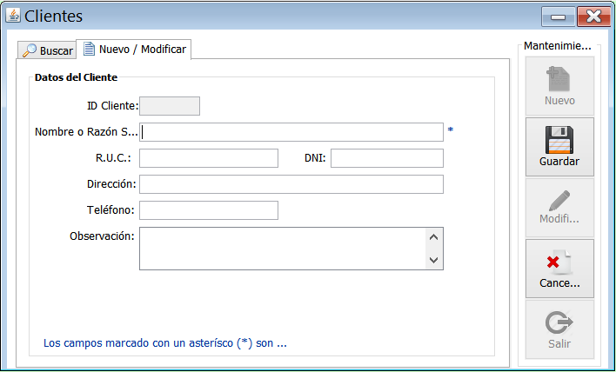

**Editar Cliente**

Si queremos modificar los datos de un cliente simplemente seleccionamos el cliente del listado, modificamos los datos del cliente y hacemos click en el botón **Modificar.**

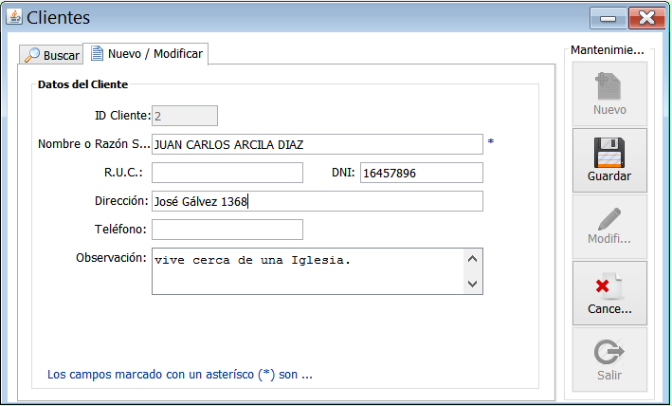

* 1. **Verificar Producto**

Si queremos ver los datos de un producto de manera rápida podemos acceder a la opción **Compra/Verificar Producto,** ingresamos el código del producto o hacemos uso de una lectora de código de barras y debe de aparecer los datos exactos de ese producto.

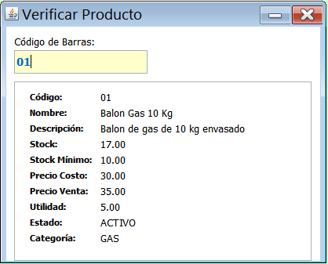

1. **Consultas**
   1. **Estadística Mensual**

Podemos acceder a esta opción desde el Menú **Consultas/Estadística Mensual** o presionamos las teclas **Ctrl + E.**

Mediante este formulario podemos ver la estadística de las ventas (Contado, crédito, FISE) que se han realizado entre un rango de fechas (Meses), si queremos imprimir el reporte o exportar a Excel o Word, podemos hacer click en el botón Imprimir.

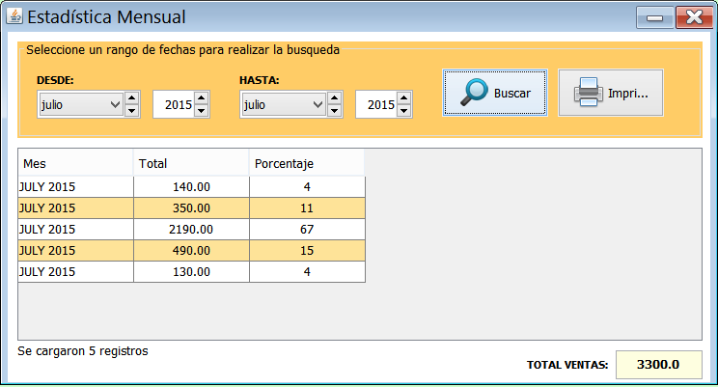

* 1. **Compras Realizadas**

Podemos acceder a esta opción desde el Menú **Consultas/Compras Realizadas** o presionamos las teclas **Ctrl + R.**

Mediante este formulario podemos ver los ingresos a almacén que se han realizado teniendo en cuenta una fecha de inicio y una fecha de fin de los ingresos a consultar, se muestra la fecha de ingreso, el proveedor, el empleado responsable, el tipo y número de comprobante; si queremos ver en detalle cada ingreso podemos seleccionar el ingreso y hacer click en el botón **Ver Detalle.** Si queremos imprimir el reporte o exportar a Excel o Word, podemos hacer click en el botón Imprimir.

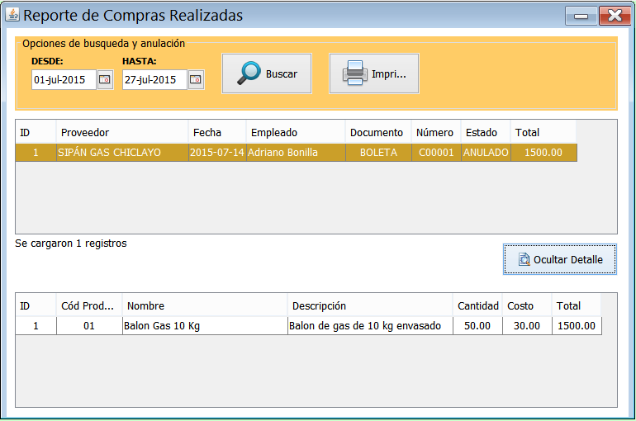

* 1. **Compras Detalladas**

Podemos acceder a esta opción desde el Menú **Consultas/Compras Detalladas** o presionamos las teclas **Ctrl + D.**

Mediante este formulario podemos ver en detalle los artículos que han ingresado a almacén, la cantidad de artículos que han ingresado y la inversión de dinero por dichos ingresos. Podemos filtrar la consulta para mostrar los ingresos detallados entre fechas.

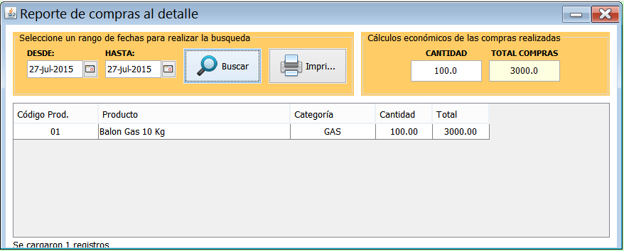

* 1. **Ventas Realizadas**

Podemos acceder a esta opción desde el Menú **Consultas/Ventas Realizadas** o presionamos las teclas **Ctrl + V.**

Mediante este formulario podemos ver las ventas que se han realizado teniendo en cuenta una fecha de inicio y una fecha de fin de las ventas a consultar, se muestra la fecha de venta, el cliente, el empleado responsable, el tipo de venta, el tipo y número de comprobante, el estado de la venta, el valor de la venta, descuento y total de la venta; si queremos ver en detalle cada venta podemos seleccionar la venta y hacer click en el botón **Ver Detalle.** Si queremos imprimir el reporte o exportar a Excel o Word, podemos hacer click en el botón Imprimir. Si queremos imprimir el reporte o exportar a Excel o Word, podemos hacer click en el botón Imprimir.

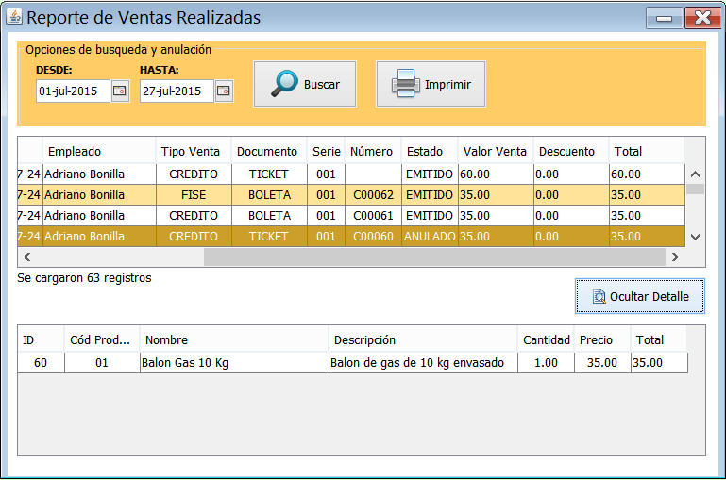

* 1. **Ventas Detalladas**

Podemos acceder a esta opción desde el Menú **Consultas/Ventas Detalladas** o presionamos las teclas **Ctrl + T.**

Mediante este formulario podemos ver en detalle los artículos que se han vendido, la cantidad de artículos que se han vendido, el precio de total, y la ganancia de venta por dichos artículos. Podemos filtrar la consulta para mostrar las ventas detalladas entre fechas. Si queremos imprimir el reporte o exportar a Excel o Word, podemos hacer click en el botón Imprimir.

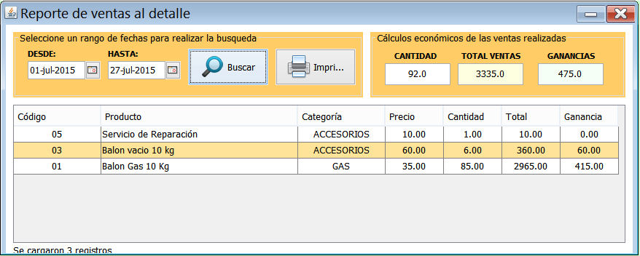

1. **Mantenimiento**
   1. **Empleados**

Para actualizar los empleados que trabajarán en nuestro negocio accedemos desde la opción de menú **Mantenimiento/Empleado.**

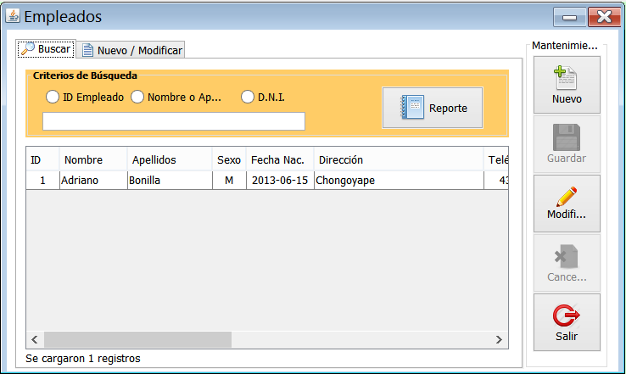

El primer formulario muestra el listado de los proveedores y los botones para poder Registrar un nuevo empleado (**Nuevo**), seleccionar un empleado para modificarlo (**Modificar**) y la opción para cerrar el formulario (**Salir**). Podemos buscar los empleados por tres criterios, el primero por el código del empleado (**ID Empleado**), por su **Nombre**  o **Apellido,**  por su **D.N.I.** seleccionamos cualquiera de las opciones e ingresamos el texto a buscar.

**Reporte**

Podemos ver el reporte de todos los empleados haciendo click en el botón **Reporte.**

**Registrar Empleados**

Después de hacer click en el botón nuevo aparece un formulario para registrar el empleado deseado, ingresamos los datos correspondientes y hacemos click en el botón guardar.

Recomendaciones:

* Para gestionar los accesos al sistema se debe de tener en cuenta el tipo de usuario que se le asignará al empleado.
* Solo tendrán acceso al sistema los empleados **Activos.**

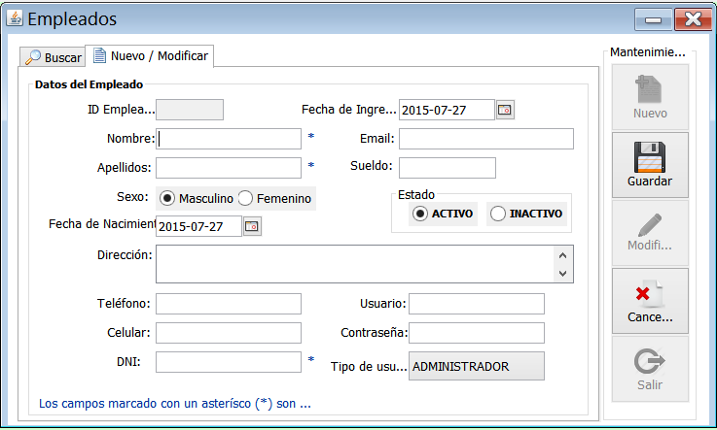

**Editar Empleado**

Si queremos modificar los datos de un empleado simplemente seleccionamos el empleado del listado, modificamos sus datos y hacemos click en el botón **Modificar.**

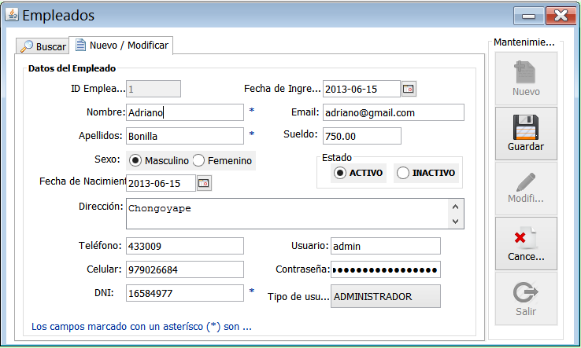

* 1. **Tipo de Usuario**

Para gestionar los accesos al sistema debemos de tener en cuenta los tipos de usuario. Para actualizar los tipos de usuario de nuestro negocio accedemos desde la opción de menú **Mantenimiento/Tipo de Usuario.**

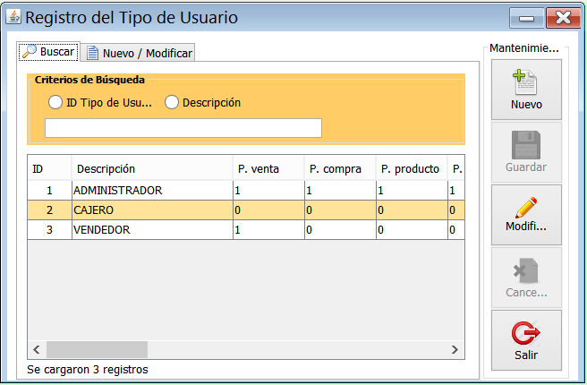

El primer formulario muestra el listado de los tipos de usuario y los botones para poder Registrar un nuevo tipo de usuario (**Nuevo**), seleccionar un tipo de usuario para modificarlo (**Modificar**) y la opción para cerrar el formulario (**Salir**). Podemos buscar los tipos de usuario por dos criterios, el primero por el código del tipo de usuario (**ID Tipo de Usuario**), por su **Descripción.** Seleccionamos cualquiera de las opciones e ingresamos el texto a buscar.

**Registrar Tipos de Usuario**

Después de hacer click en el botón nuevo aparece un formulario para registrar el tipo de usuario deseado, ingresamos los datos correspondientes y hacemos click en el botón guardar. Cuando se registra un tipo de usuario se deberá de marcar las opciones de menú a las que se permitirá acceder.

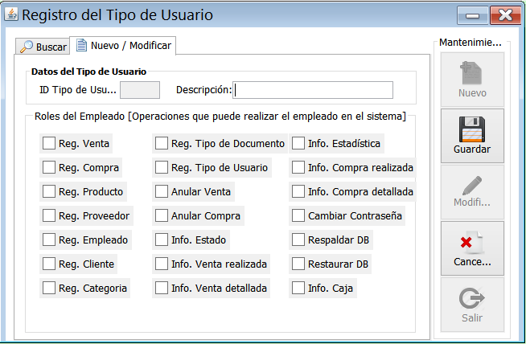

**Editar Tipo de Usuario**

Si queremos modificar los datos de un tipo de usuario simplemente lo seleccionamos del listado, modificamos sus datos y hacemos click en el botón **Modificar.**

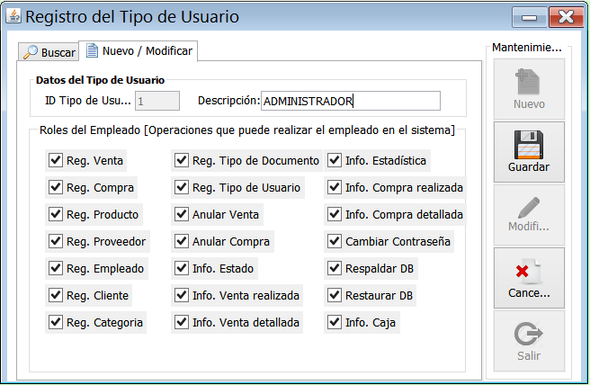

* 1. **Tipo de Documento**

Para actualizar los tipos de documentos (boletas, facturas, tickets) que se utilizarán en nuestro negocio accedemos desde la opción de menú **Mantenimiento/Tipo de Documento.**

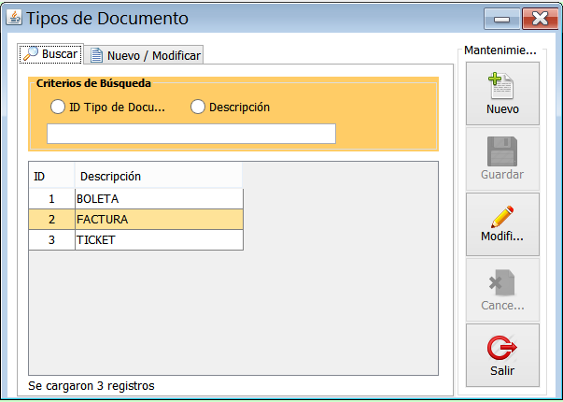

El primer formulario muestra el listado de los tipos de documento y los botones para poder Registrar un nuevo tipo de documento (**Nuevo**), seleccionar un tipo de documento para modificarlo (**Modificar**) y la opción para cerrar el formulario (**Salir**). Podemos buscar los tipos de documentos por dos criterios, el primero por el código del tipo del tipo de documento (**ID Tipo de Documento**), por su **Descripción.** Seleccionamos cualquiera de las opciones e ingresamos el texto a buscar.

**Registrar Tipo de Documento**

Después de hacer click en el botón nuevo aparece un formulario para registrar el tipo de documento deseado, ingresamos los datos correspondientes y hacemos click en el botón guardar. 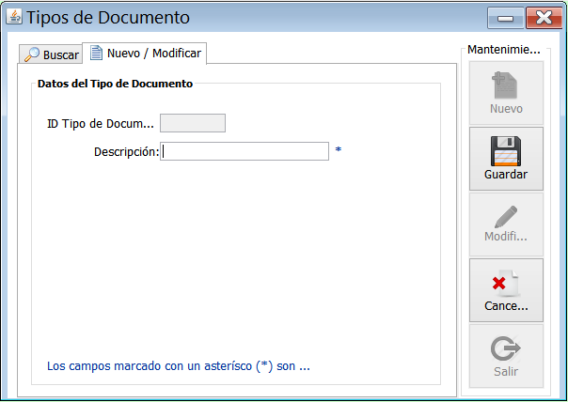

**Editar Tipo de Documento**

Si queremos modificar los datos de un tipo de documento simplemente lo seleccionamos del, modificamos sus datos y hacemos click en el botón **Modificar.**

1. **Anulaciones**
   1. **Anular Compra**

Si existe un error en el ingreso de una compra, podemos anular dicha compra; para eliminar la compra solamente necesitamos buscarla entre un rango de fechas y elegir el tipo de comprobante, después seleccionamos la compra y hacemos click en el botón **Anular.** Realizando esta opción el stock y las estadísticas se actualizan automáticamente.

Se puede ver la compra en detalle seleccionándola y haciendo click en el botón ver detalle.

Accedemos desde la opción de menú **Anulaciones/Anular Compra.**

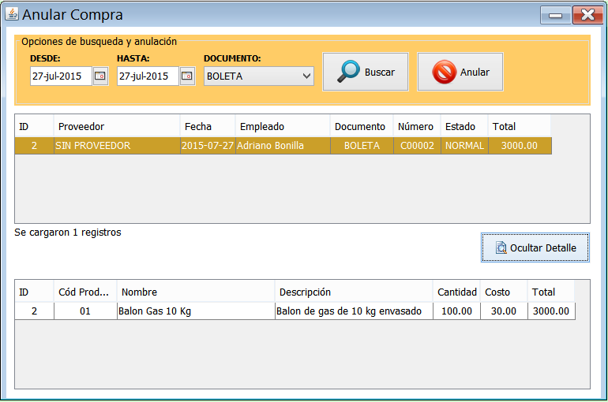

* 1. **Anular Venta**

Si existe un error después de realizada una venta, podemos anular dicha venta; para eliminar la venta solamente necesitamos buscarla entre un rango de fechas y elegir el tipo de comprobante, después seleccionamos la venta y hacemos click en el botón **Anular.** Realizando esta opción el stock y las estadísticas se actualizan automáticamente.

Se puede ver la venta en detalle seleccionándola y haciendo click en el botón ver detalle.

Accedemos desde la opción de menú **Anulaciones/Anular Venta.**

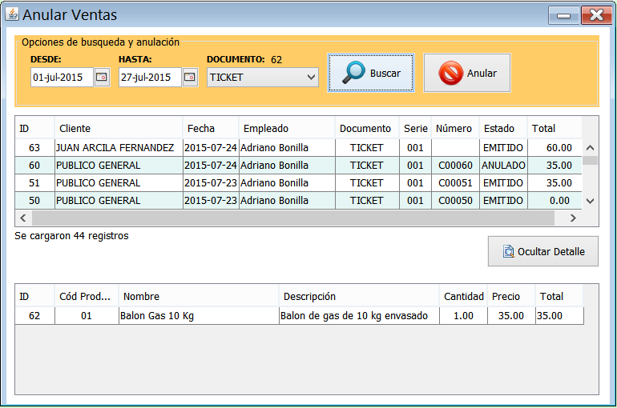

1. **Herramientas**
   1. **Cambiar Contraseña**

Accedemos a este formulario mediante la opción de menú **Herramientas/Cambiar Contraseña.**

Ingresaremos la nueva contraseña con la que queremos acceder al sistema (Recordar solamente utilizar números).

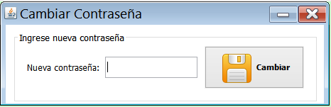

* 1. **Calculadora**

Accedemos a la calculadora mediante la opción de menú **Herramientas/Calculadora.**

* 1. **Respaldar BD**

Para poder obtener un backup completo de la base de datos del sistema de ventas, realizaremos los siguientes pasos:

1. Abriremos en nuestro navegador (google Chrome, Firefox, Safari, etc.) la siguiente dirección [**http://localhost/phpmyadmin**](http://localhost/phpmyadmin)**.**
2. Nos aparecerá el siguiente entorno:

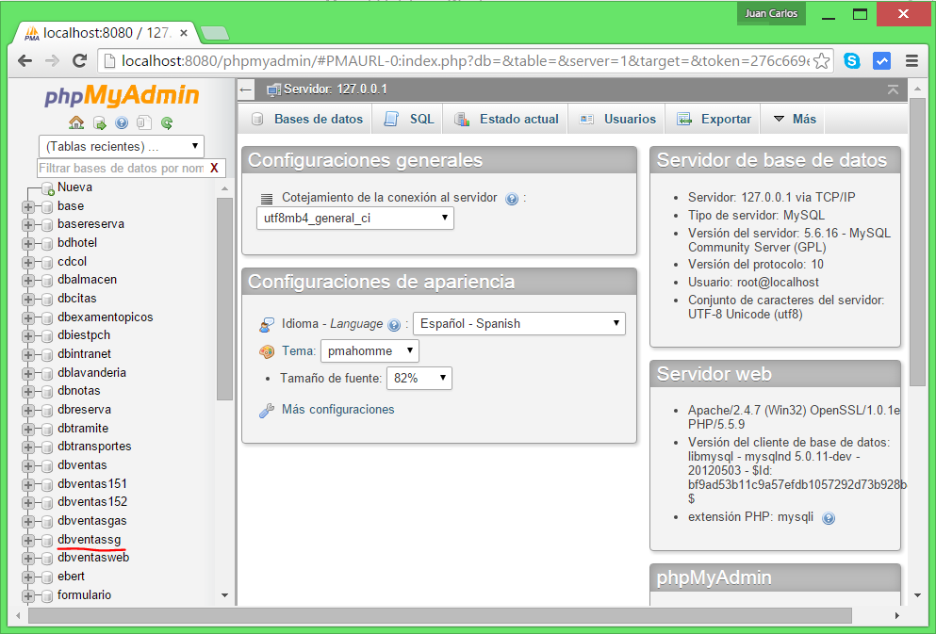

Seleccionaremos ahora la base de datos **dbventaspiura** (click sobre esa base de datos).

1. Ahora iremos a la opción **Exportar**.

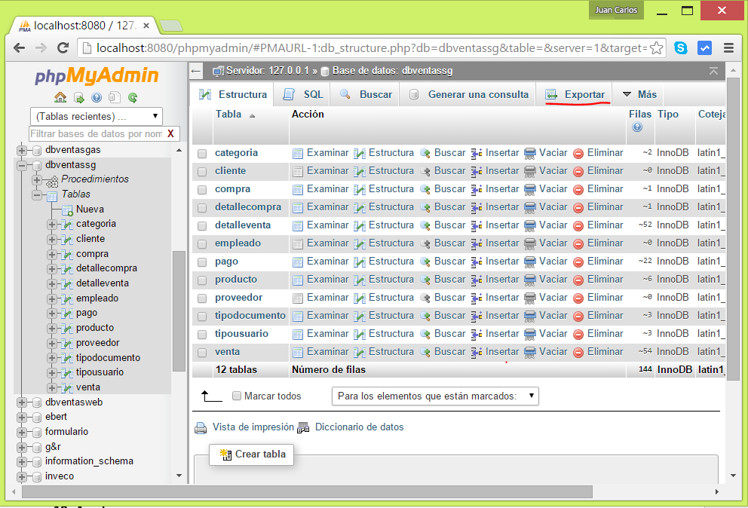

1. En la nueva ventana que nos aparece click en la opción **Continuar.**

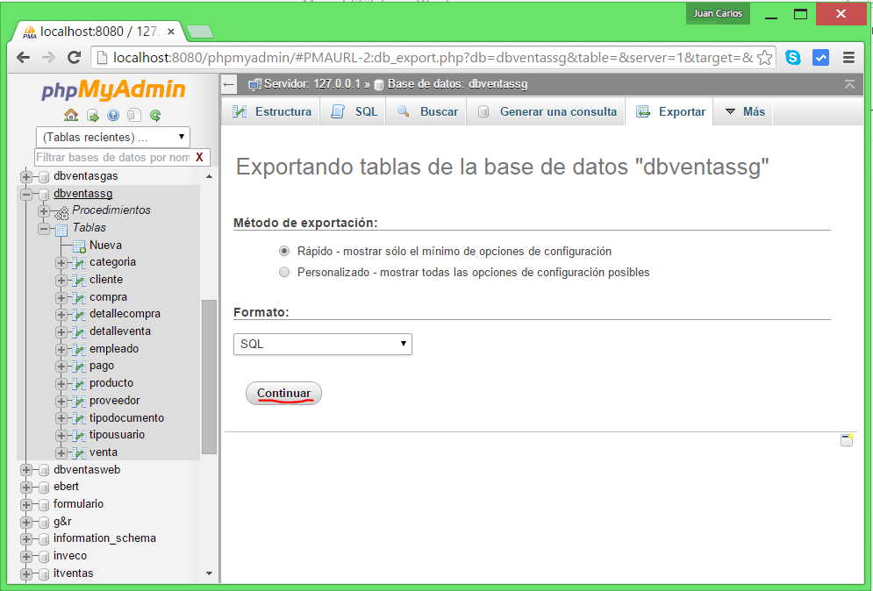

1. Ahora tendremos una copia de seguridad de toda nuestra base de datos (revisar en la carpeta descargas un archivo **dbventaspiura.sql**).
2. Como recomendación se puede sacar un backup todos los días e ir almacenándolos en carpetas ordenadas por fechas, por ejemplo **Backup 27-07-15.** Dichas carpetas debemos almacenarlas en nuestro disco duro, y además en un dispositivo externo como USB, CD, Disco Duro Externo.
   1. **Restaurar BD**

De ocurrir algún fallo en el ordenador (no en el sistema), podemos recuperar nuestra información de la siguiente manera:

* + 1. Abriremos en nuestro navegador (google Chrome, Firefox, Safari, etc.) la siguiente dirección [**http://localhost/phpmyadmin**](http://localhost/phpmyadmin)**.**
    2. Nos aparecerá el siguiente entorno:

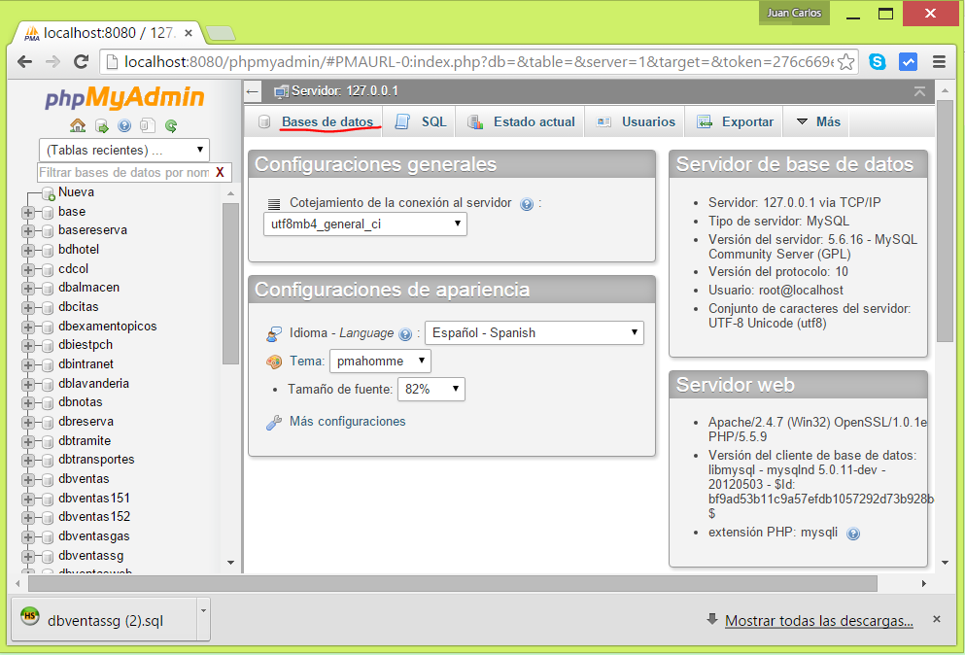

* + 1. Seleccionaremos la opción **Base de datos,** revisaremos que no exista nuestra base de datos **bdventaspiura,**  de ser así seleccionar el checkbox y después hacer click en la opción eliminar (que se encuentra al final), para eliminar la base de datos **dbventaspiura** antigua.

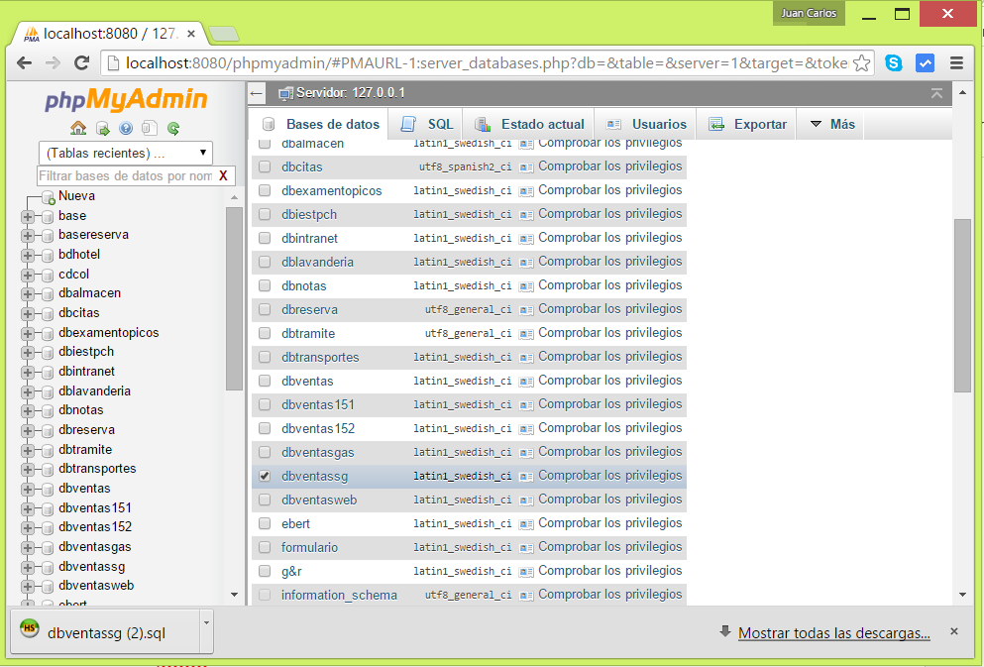

* + 1. Ahora en la parte inicial crearemos una base de datos llamada **dbventaspiura** y después click en **crear.**

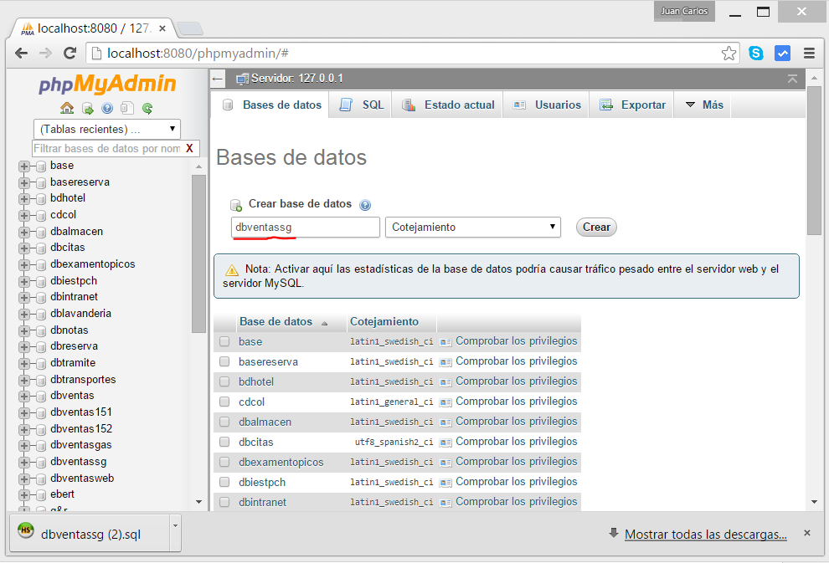

* + 1. Ahora tenemos que seleccionar la base de datos.



* + 1. Y después ir a la opción **Importar.**

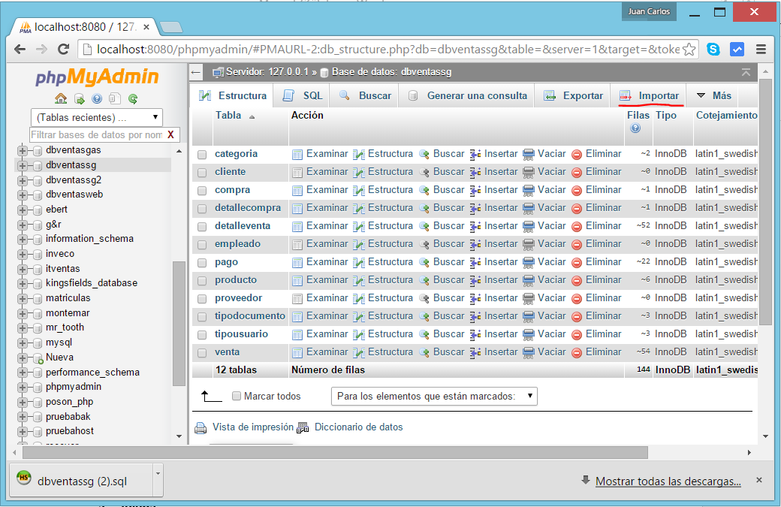

* + 1. En la nueva ventana que aparece haremos click en la opción **Seleccionar Archivo**, y después buscaremos el archivo que queremos restaurar: **dbventaspiura.sql.**

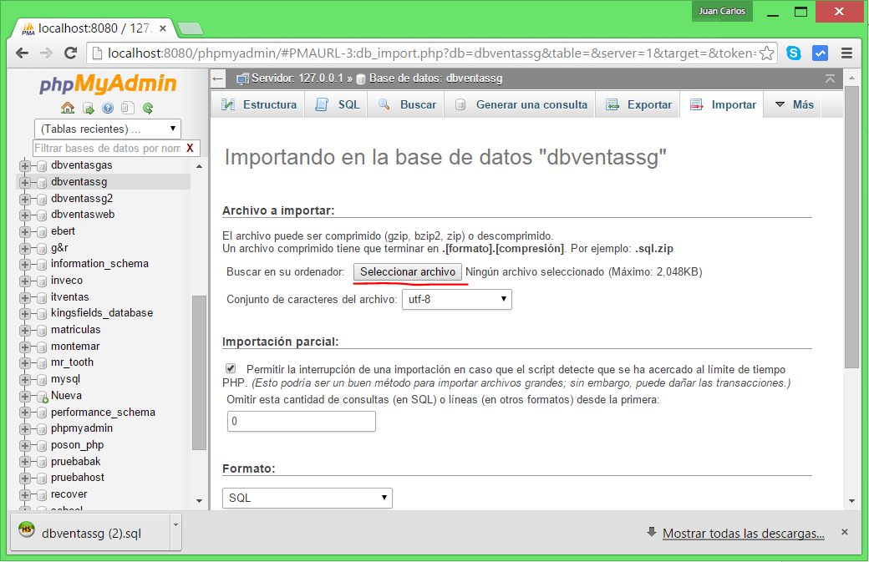

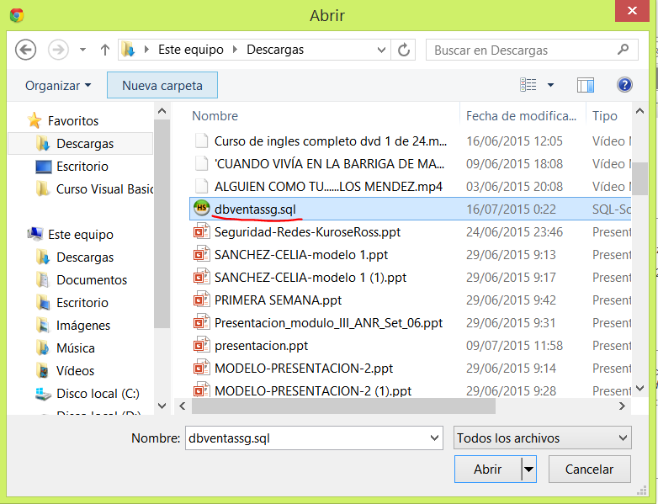

* + 1. Después de este paso la Base de datos del sistema completo quedará restaurada.

1. **Ayuda**
   1. **Ayuda**

Podemos acceder a esta opción desde el menú **Ayuda/Ayuda,** haciendo click en esta opción podemos ver un manual completo sobre el uso del sistema de ventas.

* 1. **Acerca de…**

